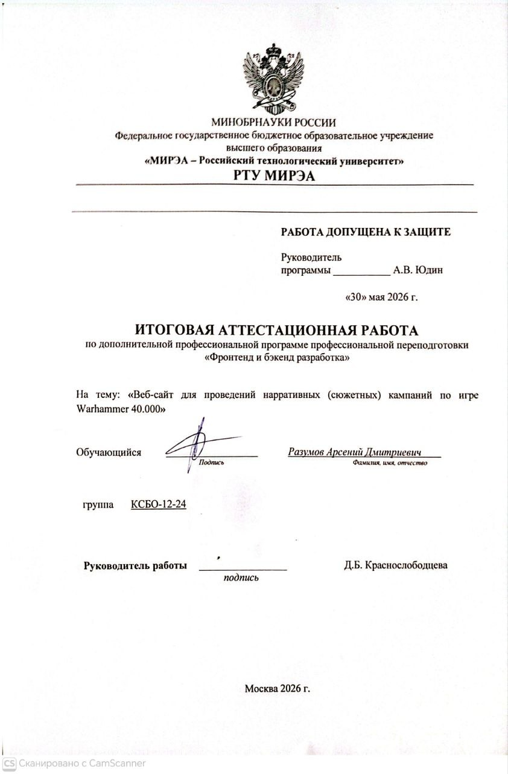

ОТЧЁТ
по проекту

«Warhammer Campaign Site —
веб-приложение для ведения нарративных тактических кампаний»

Выполнил: слушатель курса ДПО
Разумов Арсений Дмитриевич

Москва, 2026

СОДЕРЖАНИЕ

ВВЕДЕНИЕ 4
1.1 Анализ рынка (обзор конкурентов и существующих решений) 6
1.1.1 The Spark (TFE) — ВКонтакте-сообщество 6
1.1.2 Administratum (Goonhammer) 7
1.1.3 BattleSphere.cc 7
1.2 Анализ целевой аудитории 8
1.2.1 Описание целевой аудитории 9
1.2.2 Проблемы целевой аудитории 9
2 ТЕХНОЛОГИЧЕСКИЙ РАЗДЕЛ 11
2.1 Характеристика веб-приложения 11
2.2 Требования к технологическому решению 12
3 ПРАКТИЧЕСКИЙ РАЗДЕЛ 14
3.1 Фронтенд-разработка 14
3.2 Бэкенд-разработка 15
3.3 Тестирование, оценка и рекомендации 16
ЗАКЛЮЧЕНИЕ 18
СПИСОК ИСПОЛЬЗОВАННЫХ ИСТОЧНИКОВ 19

ВВЕДЕНИЕ

В настоящее время сообщества любителей настольных варгеймов, в частности Warhammer 40,000, испытывают острую потребность в специализированных цифровых инструментах для организации нарративных кампаний. Существующие решения носят либо частичный характер (трекеры ростеров без карты), либо рассчитаны на индивидуальное использование (таблицы Google Sheets), либо не локализованы и не адаптированы под нужды малых игровых групп.

В данной работе рассмотрен процесс создания веб-приложения «Warhammer Campaign Site» — специализированной платформы для ведения нарративных тактических кампаний, управления ростерами фракций, интерактивной тактической картой и фракционной экономикой.

Актуальность предлагаемого решения заключается в отсутствии на рынке бесплатного, многопользовательского, русскоязычного инструмента, объединяющего управление ростерами, интерактивную карту кампании и административный функционал Гейм-Мастера в рамках единого веб-приложения.

Целью работы является разработка полнофункционального веб-приложения для поддержки нарративных кампаний, развёрнутого в облаке и доступного участникам игровой группы через браузер без установки дополнительного программного обеспечения.

Для выполнения поставленной цели были решены следующие задачи:
- проведение анализа конкурентных решений и определение ниши разрабатываемого продукта;
- анализ потребностей целевой аудитории — Гейм-Мастеров и игроков;
- проектирование архитектуры приложения и схемы базы данных;
- реализация бэкенда на платформе ASP.NET Core 10 с использованием Entity Framework Core и PostgreSQL;
- разработка фронтенда на HTML5/CSS3/Vanilla JS с интерактивной SVG-картой;
- развёртывание приложения на облачной платформе Render.com с базой данных Neon PostgreSQL;
- тестирование функциональности и оценка результатов разработки.
1 АНАЛИТИЧЕСКИЙ РАЗДЕЛ

В данном разделе проводится анализ существующих решений на рынке инструментов для ведения нарративных кампаний в жанре wargame, описывается целевая аудитория проекта и выявляются ключевые проблемы, которые призвано решить разрабатываемое приложение.

1.1 Анализ рынка (обзор конкурентов и существующих решений)

В данном подразделе проводится обзор существующих решений — сайтов, приложений и сервисов, предлагающих функционал, частично пересекающийся с разрабатываемым продуктом. Анализ охватывает как специализированные веб-сервисы, так и неформальные инструменты на базе социальных сетей.

1.1.1 The Spark (TFE) — ВКонтакте-сообщество

Прямым отечественным аналогом организации игровых событий является сообщество «The Spark» (организованного командой ютуб-канала The False Emperor) в социальной сети ВКонтакте. Сообщество организует турниры и спарк-мероприятия по Warhammer 40,000 и Age of Sigmar. Регистрация на мероприятия производится через формы ВКонтакте, а анонсы и результаты публикуются в формате постов.

Ключевые ограничения данного решения: отсутствие полноценного сайта или веб-приложения, невозможность ведения кампании с нарративными механиками (ростеры, шрамы, апгрейды, тактическая карта), опора на ручное управление данными администратором, отсутствие персонального кабинета игрока. Решение ориентировано исключительно на турнирный, а не нарративный формат игры.

1.1.2 Administratum (Goonhammer)

Administratum — веб-платформа, разработанная сообществом Goonhammer, позиционирующаяся как «premier campaign and roster management tool for tabletop wargames». Приложение обеспечивает автоматизированное управление ростерами Crusade 40K: учёт XP, боевых рангов, Honours и Scars, расчёт очков и реквизиций.

Преимущества: развитый функционал трекера ростеров, поддержка официальных правил Crusade 10-й редакции, активное сообщество. Ограничения: отсутствие интерактивной тактической карты кампании; расширенные функции требуют платной подписки Goonhammer Patreon ($5/мес.); интерфейс на английском языке; нет административного функционала Гейм-Мастера для управления несколькими игроками в рамках единой кампании.

1.1.3 BattleSphere.cc

BattleSphere — свободная нарративная платформа для Warhammer 40,000, Age of Sigmar и других варгеймов. Позиционируется как инструмент для ведения кампаний с интерактивными картами и территориальным контролем. Поддерживает ведение хроники кампании, учёт ростеров и результатов сражений.

Преимущества: наличие интерактивной карты с территориальным контролем, поддержка нескольких игровых систем, бесплатный базовый доступ. Ограничения: ориентирован преимущественно на англоязычную аудиторию; ролевая модель не предполагает явного разделения на Гейм-Мастера с расширенными правами и игроков; отсутствует встроенная фракционная экономика и система покупки трейтов; продукт находится в стадии активной разработки.

Таблица 1.1 – Сравнительный анализ конкурентных решений

Критерий | The Spark (TFE) | Administratum | BattleSphere.cc | Warhammer Campaign Site
Интерактивная карта | Нет | Нет | Да | Да (SVG, 2 слоя)
Управление ростерами | Нет | Да (полное) | Частично | Да
Роль Гейм-Мастера | Нет | Нет | Частично | Да (полная панель)
Фракционная экономика | Нет | Нет | Нет | Да
Голосование за миссии | Нет | Нет | Нет | Да
Русский язык | Да | Нет | Нет | Да
Бесплатный доступ | Да | Частично | Да | Да
Нарративный формат | Нет (турниры) | Да | Да | Да

1.2 Анализ целевой аудитории

В данном разделе описывается целевая аудитория проекта и проблемы, которые испытывают потенциальные пользователи при организации нарративных кампаний.

1.2.1 Описание целевой аудитории

Целевой аудиторией проекта являются участники малых игровых групп (4–12 человек) в Российской Федерации и странах СНГ, практикующих нарративный формат игры в Warhammer 40,000. Аудитория делится на две роли:
- Гейм-Мастер (организатор) — ведёт кампанию, управляет картой, назначает миссии, распределяет ресурсы между игроками, контролирует боевые шрамы и прогресс. Как правило, наиболее опытный участник группы, обладающий организаторскими навыками.
- Игрок — ведёт ростер своей фракции, покупает улучшения, голосует за участие в миссиях, отслеживает баланс ресурсов. Нуждается в удобном инструменте доступа к своим данным без ручных расчётов.

Географически аудитория сконцентрирована в крупных городах, где развита культура настольных игр. Возрастной диапазон — преимущественно 18–45 лет, с базовыми навыками пользования веб-сервисами.

1.2.2 Проблемы целевой аудитории

Анализ потребностей целевой аудитории выявил следующие ключевые проблемы при организации нарративных кампаний:
- отсутствие единого инструмента — ростеры ведутся в Google Sheets или редакторах ростеров, карта рисуется вручную, учёт ресурсов — в мессенджерах, что создаёт высокую административную нагрузку на Гейм-Мастера;
- ручной учёт шрамов и апгрейдов приводит к ошибкам и спорам между участниками кампании;
- отсутствие прозрачности — игроки не имеют доступа к актуальным данным кампании в режиме реального времени;
- языковой барьер — большинство зарубежных решений не адаптированы под русскоязычную аудиторию;
- высокая стоимость или сложность настройки существующих решений для малых игровых групп.

2 ТЕХНОЛОГИЧЕСКИЙ РАЗДЕЛ

В данном разделе определяются основные характеристики разработанного веб-приложения и требования к технологическому решению, сформированные на основе анализа потребностей целевой аудитории.

2.1 Характеристика веб-приложения

Основным объектом предметной области является веб-приложение для поддержки нарративных военно-тактических кампаний в жанре wargame. Сфера применения — организация и ведение закрытых игровых кампаний малыми группами (4–12 участников).

Назначение разрабатываемого приложения — автоматизация игровых механик, требующих ручного учёта: управление ростерами фракций, фракционная экономика, интерактивная тактическая карта, система голосования и публикация игровых событий.

Основной функционал приложения включает:
- интерактивную SVG-карту планеты Игнис-IV с двумя слоями (поверхность и подземные бункеры), отображающую контроль секторов по фракциям;
- управление ростерами отрядов (Squad) с учётом базовой стоимости в pts, апгрейдов (Upgrade) и боевых шрамов (Scar);
- фракционную экономику — уникальную валюту каждой из четырёх фракций для покупки трейтов;
- механику голосования игроков за участие в миссиях секторов;
- ленту новостей кампании, регламент и FAQ, доступные всем посетителям;
- административную панель Гейм-Мастера с полным контролем над кампанией.

Живая версия приложения развёрнута по адресу: https://warhammer-campaign-site.onrender.com.

2.2 Требования к технологическому решению

Требования к технологическому решению включают выбор подхода к разработке, программных средств, платформ и языков программирования, обеспечивающих надёжность, масштабируемость и доступность приложения.

Общими требованиями являются: кросс-браузерная совместимость, работа без установки дополнительного программного обеспечения, ролевая модель доступа (Гейм-Мастер / Игрок / Гость), персистентное хранение данных в облачной базе данных.

Для реализации бэкенда в качестве программных средств использованы: среда разработки Visual Studio Code; платформа .NET 10 (ASP.NET Core 10); ORM Entity Framework Core 10.0.8 с провайдером Npgsql.EntityFrameworkCore.PostgreSQL 10.0.2.

Для реализации фронтенда использованы: HTML5, CSS3, Vanilla JavaScript (ES2020+) с Fetch API; SVG для визуализации тактической карты. Решение принято в пользу «чистого» JavaScript без фреймворков для снижения сложности сборки и максимальной совместимости.

Инфраструктура: СУБД — Neon Serverless PostgreSQL (облако AWS eu-central-1); хостинг — Render.com (Web Service с автодеплоем из Git); контейнеризация — Docker (multi-stage build на базе образов mcr.microsoft.com/dotnet/sdk:10.0 и mcr.microsoft.com/dotnet/aspnet:10.0).

Таблица 2.1 – Технологический стек приложения

Слой | Технология | Версия
Backend | ASP.NET Core | 10.0
ORM | Entity Framework Core | 10.0.8
БД-провайдер | Npgsql.EF Core.PostgreSQL | 10.0.2
Аутентификация | Cookie Authentication | встроена
API-документация | Swashbuckle (Swagger) | 10.1.7
Frontend | Vanilla JS (ES2020+) | —
СУБД | Neon Serverless PostgreSQL | —
Хостинг | Render.com | —
Контейнеризация | Docker (multi-stage) | —

3 ПРАКТИЧЕСКИЙ РАЗДЕЛ

В данной главе описан процесс разработки технологического решения: архитектура приложения, структура базы данных, реализация фронтенда и бэкенда, а также результаты тестирования.

3.1 Фронтенд-разработка

Для реализации фронтенда веб-приложения использованы HTML5, CSS3 и JavaScript (ES2020+). Фронтенд представляет собой набор статических страниц, раздаваемых сервером через UseStaticFiles, без применения сборщиков или фреймворков.

Структура фронтенда включает следующие страницы:
- index.html + app.js — главная страница с интерактивной SVG-картой, голосованием и терминалом Гейм-Мастера;
- roster.html + roster.js — личный штаб игрока (ростер отрядов, магазин апгрейдов, панель ГМ);
- rules.html — хаб кампании: регламент с поддержкой PDF-вложений и FAQ;
- lore.html + lore.js — лента новостей и хроник кампании.

Тактическая карта реализована как SVG-изображение, формируемое программно в JavaScript. Полигоны секторов динамически окрашиваются в цвет контролирующей фракции. Карта поддерживает два слоя — поверхность и подземные бункеры — переключаемых кнопкой без перезагрузки страницы. Координаты полигонов хранятся в базе данных; для секторов без координат предусмотрены запасные значения по умолчанию.

Аутентификация реализована на основе Cookie-сессий. Каждая страница при загрузке выполняет запрос GET /api/auth/me для получения текущей роли пользователя. Элементы интерфейса (панель ГМ, кнопки удаления FAQ, форма новостей) отображаются или скрываются в зависимости от роли.

3.2 Бэкенд-разработка

Бэкенд реализован на платформе ASP.NET Core 10 по шаблону Web API. Приложение обрабатывает REST-запросы и раздаёт статические файлы фронтенда. Аутентификация основана на Cookie-сессиях с атрибутами [Authorize] и [Authorize(Roles = "Admin")] на защищённых эндпоинтах.

Слой данных построен на Entity Framework Core с провайдером Npgsql для PostgreSQL. Схема базы данных включает 10 активных таблиц:
- Factions — фракции (4 записи, ID 1–4 фиксированы DbInitializer);
- Users — пользователи с ролями Admin и Player, балансом очков фракции;
- Squads + SquadUpgrades — ростеры отрядов и связь M2M с трейтами;
- CrusadeTraits — трейты двух типов: Upgrade (покупные) и Scar (боевые шрамы);
- Sectors — секторы карты с координатами SVG, данными миссий и JSON-списком голосов;
- NewsPosts, CampaignInfos, Faqs, Missions — информационные таблицы хаба.

REST API включает 5 контроллеров: AuthController (/api/auth), SquadsController (/api/squads), MapController (/api/map), HubController (/api/hub), NewsController (/api/news). Схема API задокументирована через Swagger UI (доступна в режиме Development по адресу /swagger).

Для инициализации базы данных при первом запуске используется класс DbInitializer, который последовательно заполняет пустые таблицы стартовыми данными: четырьмя фракциями, демо-секторами, учётной записью Гейм-Мастера (логин: GameMaster) и базовым набором трейтов с заполненными полями FractionPointsCost.

Приложение развёрнуто в облаке: бэкенд — на платформе Render.com (автодеплой из Git при каждом push), база данных — Neon Serverless PostgreSQL (регион eu-central-1). Строка подключения с реальными учётными данными передаётся через переменную окружения ConnectionStrings__DefaultConnection на стороне Render и не хранится в репозитории.

3.3 Тестирование, оценка и рекомендации

Тестирование приложения проводилось в форме функционального ручного тестирования по трём сценариям использования: работа незарегистрированного гостя, сценарий игрока и сценарий Гейм-Мастера.

Выявленные ограничения текущей версии, составляющие технический долг проекта:
- пароли пользователей хранятся в открытом виде; смена пароля возможна только через прямой SQL-запрос к базе данных. Для дружеских закрытых кампаний малого масштаба данное ограничение некритично;

По результатам тестирования приложение обеспечивает заявленный функционал в полном объёме: интерактивная карта с двумя слоями работает корректно во всех тестируемых браузерах (Chrome, Firefox, Edge); ростеры отрядов, покупка апгрейдов и голосование за миссии функционируют без ошибок; административная панель ГМ обеспечивает полный контроль над всеми параметрами кампании.

ЗАКЛЮЧЕНИЕ

В результате выполнения проектной работы разработано полнофункциональное веб-приложение «Warhammer Campaign Site», обеспечивающее комплексную поддержку нарративных военно-тактических кампаний в формате wargame.

В ходе выполнения работы проведён анализ трёх конкурентных решений: ВКонтакте-сообщества The Spark (TFE), платформы Administratum (Goonhammer) и BattleSphere.cc. Анализ показал, что ни одно из существующих решений не обеспечивает одновременно: интерактивную тактическую карту с многослойностью, ролевую модель Гейм-Мастер/Игрок с полноценной панелью управления, встроенную фракционную экономику и русскоязычный интерфейс.

Разработанное приложение устраняет выявленные пробелы и объединяет в единой платформе: SVG-карту с территориальным контролем (два слоя, 14 секторов), систему управления ростерами с трейтами и шрамами, фракционную экономику с уникальными валютами, механику голосования, ленту новостей и хаб регламентов.

Дальнейшее применение полученных результатов возможно как самостоятельного веб-приложения для организации нарративных кампаний, а также в качестве основы для расширения функционала: добавления хеширования паролей, мобильной адаптации интерфейса, таблиц вторичных миссий для всех четырёх фракций и системы автоматического расчёта результатов сражений.

СПИСОК ИСПОЛЬЗОВАННЫХ ИСТОЧНИКОВ

1. Administratum — Campaign and Roster Management Tool [Электронный ресурс] // Goonhammer. URL: https://administratum.goonhammer.com/ (Дата обращения: 10.06.2026).
2. BattleSphere — Free Narrative Campaign Platform [Электронный ресурс]. URL: https://www.battlesphere.cc/ (Дата обращения: 10.06.2026).
3. The Spark (TFE) — организация варгейм-мероприятий [Электронный ресурс] // ВКонтакте. URL: https://vk.com/the_spark_tfe (Дата обращения: 10.06.2026).
4. Neon Serverless PostgreSQL Documentation [Электронный ресурс] // Neon. URL: https://neon.tech/docs (Дата обращения: 08.06.2026).
5. ASP.NET Core documentation [Электронный ресурс] // Microsoft Learn. URL: https://learn.microsoft.com/en-us/aspnet/core/ (Дата обращения: 08.06.2026).
6. Entity Framework Core documentation [Электронный ресурс] // Microsoft Learn. URL: https://learn.microsoft.com/en-us/ef/core/ (Дата обращения: 08.06.2026).
7. Render Web Service documentation [Электронный ресурс] // Render. URL: https://docs.render.com/ (Дата обращения: 09.06.2026).
8. Warhammer 40,000 Crusade Rules // Games Workshop. Warhammer 40,000 Core Book (10th Edition). — Nottingham: Games Workshop, 2023.
9. ThriftHammer. The 20 Best Free Warhammer 40K Websites and Apps (2026) [Электронный ресурс]. URL: https://thrifthammer.com/blog/best-free-warhammer-40k-websites-apps/ (Дата обращения: 10.06.2026).
10. Scalable Vector Graphics (SVG) 1.1 (Second Edition) [Электронный ресурс] // W3C. URL: https://www.w3.org/TR/SVG11/ (Дата обращения: 07.06.2026).

